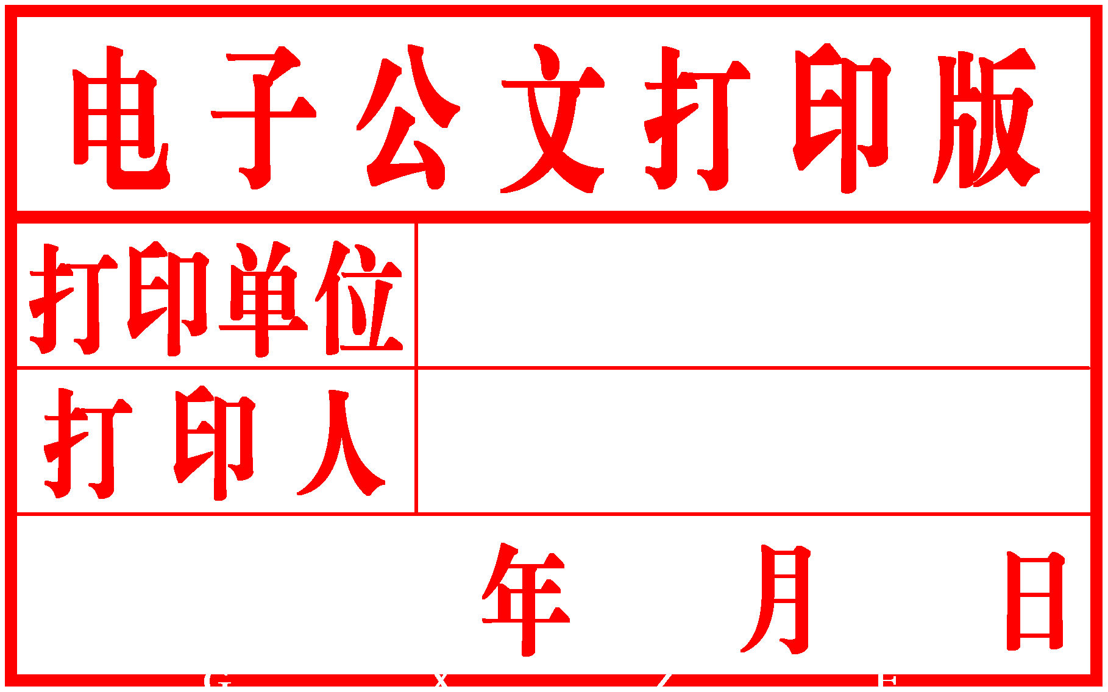
柳 州 市

人民政府文件

柳政规〔2018〕4号

柳州市人民政府关于印发
《柳州市人民政府参事选聘暂行办法》的通知

各县、区人民政府、市直机关各有关委、办、局，柳东新区、北部生态新区（阳和工业新区）管委会，各有关单位：
现将《柳州市人民政府参事选聘暂行办法》印发给你们，请认真贯彻执行。

柳州市人民政府
2018年1月15日
柳州市人民政府参事选聘暂行办法

参事工作是党的统一战线工作的重要方面，是政府工作的重要组成部分，是社会主义民主政治的重要体现。参事队伍是一支重要的政府咨询力量，进一步加强参事队伍建设，建立一支与我市经济和社会发展相适应、具有较高素质的参事队伍，充分发挥参事参政议政、建言献策、咨询国是、民主监督、统战联谊作用，是深入推进“实业兴市，开放强柳”、实现“率先建成”和“打造龙头”双目标的客观需要，是政府了解民情、反映民意、集中民智、密切联系群众的重要渠道。为规范和加强市政府参事工作，根据《政府参事工作条例》（国务院令第565号）规定，结合我市实际，制订本办法。

第一条 参事的工作职责
（一）围绕市人民政府的中心工作开展调查研究，了解、反映社情民意；
（二）对市人民政府及有关部门的工作进行民主监督，及时提出意见、建议和批评；
（三）对有关地方性法规草案、政府规章草案、市政府工作报告稿、经济社会发展中长期规划草案和其他重要文件草案提出修改意见和建议；
（四）参加爱国统一战线工作；
（五）承担市人民政府及市人民政府参事工作机构交办的其他工作。
第二条 参事的权利和义务
（一）可以直接向市人民政府领导及有关部门反映情况，提出意见和建议；
（二）根据职责履行需要，可以向各级人民政府及有关部门了解情况；
（三）应邀列席市人民政府的有关会议；
（四）享受国家和市人民政府规定的有关待遇；
（五）应当履行参事职责，遵守工作纪律，保守国家秘密，遵守廉政规定，不得利用职务之便谋取不正当利益。
第三条 参事选聘对象和条件
参事主要从民主党派和无党派爱国人士中遴选有代表性、有社会影响、有参政议政能力的各方面专家和社会上有名望人士担任。少数民族和宗教界名望较高的爱国人士、从港澳台和国外回来定居的知名人士，以及中共党员中具有较高学识水平、知名度高、影响大的专家也属于遴选范围。
市人民政府参事应当符合下列条件：
（一）拥护中华人民共和国宪法，拥护党的路线、方针、政策；
（二）熟悉柳州市情，具有一定的代表性、较大的社会影响和较高的知名度；
（三）具有较强的参政咨询能力，具备履行职责的身体条件和意愿，能独立完成参事建议和调研报告的撰写；
（四）参事的首聘年龄不得低于55周岁，不得高于65周岁。参事任职的最高年龄不得超过70周岁。
因工作需要或者在专业领域有突出成绩的参事人选，经市人民政府领导同意，首聘年龄和任职最高年龄可适当放宽。
第四条 参事选聘程序
（一）制订计划。市人民政府参事工作机构根据市人民政府中心工作咨询的需要，以及参事队伍现状制订选聘计划。
（二）民主推荐。由市人民政府参事工作机构向市领导和有关单位印发“关于推荐柳州市人民政府参事人选的通知”，并提出推荐聘任参事的具体条件和要求。
（三）确定考察人选。市人民政府参事工作机构就推荐人选商市委组织部、市委统战部等部门确定参事考察人选名单。
（四）组织考察。市人民政府参事工作机构会同有关部门组成考察组对参事考察人选进行考察，形成考察报告。
（五）确定拟聘人选。根据考察情况，由市人民政府参事工作机构商市委组织部、市委统战部确定参事拟聘人选，提请市人民政府常务会议研究，确定参事聘任人选。
（六）颁发聘书。由市长向受聘参事颁发聘书。
第五条 参事的聘任与任期
参事实行聘任制，由市长聘任。聘任参事以5年为期，因工作需要并符合条件且在聘任期内较好地履行职责的，可以续聘，任期3至5年。
聘任制参事在聘期即将届满时，应向市人民政府参事工作机构提交本人担任参事期间参政咨询工作实绩的述职报告，并在报告中提出是否愿意续聘的意向。
第六条 参事的离任
（一）市人民政府参事不再符合聘任条件或因疾病等原因不能继续履行职责，或申请离任的，由市人民政府参事工作机构报市人民政府予以解聘。
（二）市人民政府参事不依法履行职责或从事与参事身份不符的活动并造成不良后果的，由市人民政府参事工作机构报市人民政府予以辞聘。
（三）参事离任程序。由市人民政府参事工作机构初定离任对象，报请市人民政府分管领导同意后对拟离任参事进行走访，就离任参事事项行文报请市人民政府批准，经同意后办理参事离任批复。
第七条 参事职责履行保障
（一）市人民政府为参事工作提供经费保障，并为市人民政府参事依法履行职责提供便利条件，根据科学民主依法决策的需要，安排市人民政府参事开展参政咨询工作的重点任务，采取座谈会、论证会等方式直接听取参事的意见和建议，接受参事对政府工作的民主监督。
（二）市人民政府有关部门、各县（区）、开发区应当支持、配合市人民政府参事的工作，积极支持和协助市人民政府参事开展参政咨询、调查研究等活动，及时办理和反馈市政府参事的意见与建议。
（三）市人民政府参事的人事关系所在单位要积极支持参事参政咨询活动，为其履行职责提供必需的工作条件和便利。
第八条 参事工作机构
市人民政府参事室是市人民政府设立的具有统战性和咨询性的参事工作机构，市人民政府参事室设在市政府办公室，委托市政府发展研究中心负责市人民政府参事的组织管理和日常服务。

公开方式：主动公开

抄送：市委办、市人大办、市政协办，市委统战部、市委组织部。
柳州市人民政府办公室 2018年1月17日印发

